欢迎参加种子图书馆!
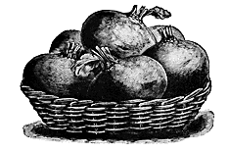
绿色拇指，绿色心灵
宗旨

绿色拇指绿色心灵行动致力于提高图书馆的使用和社区参与，食物自立，知识传播，以及食用植物和合阿拉米达特定环境植物的多样性。

阿拉米达图书馆地址
1550 Oak Street
Alameda, CA 94501
www.alamedafree.org

周一、周二10-8
周三12-8，
周四 - 周六10-5
星期日12-5
节假日休息
有关保存种子的更多信息，请给我们发送电子邮件：
alamedagreenminds@gmail.com

种子保存新手

首先从种植标记“容易”的种子开始。这些种子适于无经验者。

我们建议您开始使用这些：

•罗勒  •豆类  •甜菜  •胡萝卜  •chard | •茄子  •韭菜  •生菜  •洋葱  •香菜 | •豌豆  •辣椒  •菠菜  •向日葵  •西红柿
标有“较难”的种子要求特殊技巧以保持种子品种纯度。如果某些措施不当，接下来的种植者将不会收获同样的植物。我们要确保返回到图书馆的种子确是你声称的种子。所以，请在你学会如何隔离植物，防止交叉授粉之后再借较难“种子”。

种子图书馆组织结构

该种子库是由植物家族分类。该系统是颜色编码，对应于图表上的种植时间，我们的种子库和网站上均可查阅。

每一个抽屉上标有“容易”或“较难” 和同一家族一些常见成员的名字。例如，百合科：韭菜，大蒜，韭菜，葱。种子按字母顺序排列，有分割版分开。

如何借种子
1。在种子图书馆电脑上填会员申请表。
2。用种子印章，邮票填写信封，每个类型的种子用单独的信封。
3。将种子放进信封。

种子邮票样本
如果你寻找一个特定的植物种子，无法找到它们，可查看种子库和网站上植物索引上的家族名称。

绿色拇指行动
种子图书馆
常用名: |  |  |  | Tomato
科技名: |  |  |  | Solanum lycopersicum
种类: |  | Brandywine
种子来源: |  |  | Joe Smith
收割地点: |  |  |  |  | Alameda
年: | 2011
注意: | Original seed from Baker
Creek. Dry farmed. Great-tasting.
种子难易
☑ 容易 □ 较难
感谢您的参与
请在季节末退还一些种子
浏览图书馆网站
www.alamedafree.org
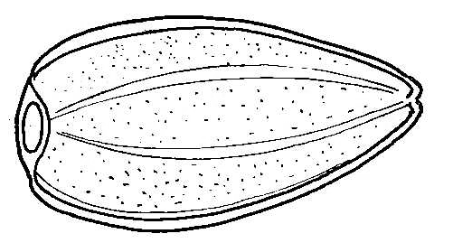
如何捐赠和退回种子
首先，阅读绿色拇指，绿色心灵小册子，如何保存种子。

一旦你收获了易于保存植物的种子，给自己留一些，送回图书馆放到明确标示的容器中。

图书馆的种子应放在盖种子印章的信封中。您可以在图书馆里盖章，或者你可以在家里从网站上打印出标签。

如果你还没有这样做，请填写计算机上的图书馆会员申请表。

把标记好的种子带到图书馆。找到合适的抽屉和容器。按字母顺序把信封放在标签后面。请参考植物索引上的科技名称。

欲了解更多
•浏览www.alamedafree.org 网站
•上课
•加入seedsavers.org论坛
•阅读当地图书馆有关种子保存的知识
•向有经验的种子保存园丁取经
•保持良好的花园纪录

欢迎来到保存
和共享种子世界!

如何借种子

参与绿色拇指行动，从图书馆免费借种子。请记住这些种子是无价之宝。

精心种植和培育种子，是你给自己的礼物。我们希望你从中学到很多东西，体验园艺的喜悦，享受劳动的成果。

收获时，请采取一些额外的步骤与其他人分享种子。我们希望，你把收获的种子保存下来退还给种子库，以保持图书馆自我维持。你送回种子图书馆的种子越多，越多社区成员可以体验种植自己的食物的乐趣
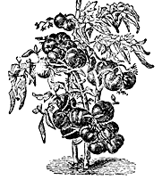

为什么保存种子？

人类保存种子的历史超过一万年。然而，近百年来保存种子的知识和生物多样性在我们的文化中逐渐消失。当你种植和保存您自己的种子的同时，你也在：

•储备适合我们的气候的种子
•省钱
•减轻我们对农业的依赖

您参与种子图书馆的同时，也创建一个共享和丰富的文化。
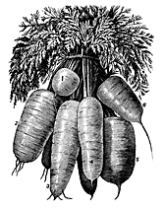
种子是希望；花朵是喜悦。
- 无名氏

支持绿色拇指行动
绿色拇指行动有志愿者和捐赠支持。
如有意，请电邮: alamedagreenminds@gmail.com

